Melodický zvonek
Milan Horkel

Melodický zvonek MB01 používá pro generování hudebních tónů procesor PIC16F819 a umožňuje snadné přeprogramování melodií. Zvonek je možno napájet z baterie, protože v klidu neodebírá prakticky žádný proud. Na výstup je možné připojit reproduktor.
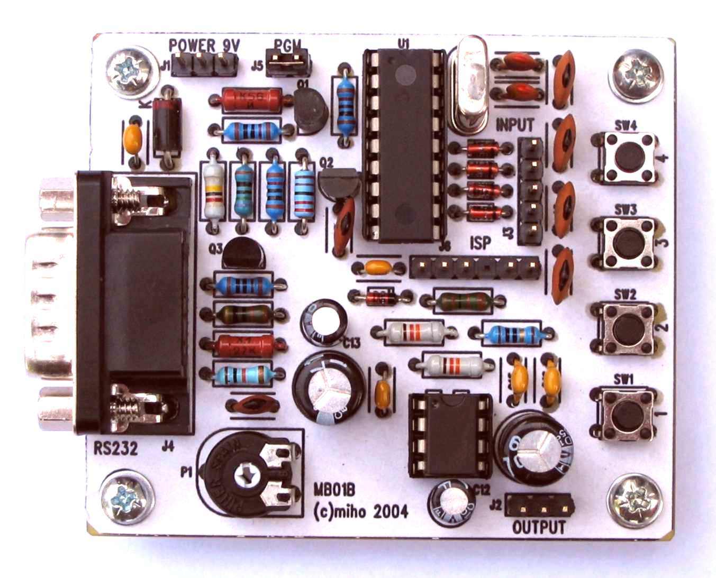

Technické parametry
Parametr | Hodnota | Poznámka
Napájení | 9V | Asi od 4V, maximum 12V
Spotřeba v klidu | ≈0 | Dáno zbytkovým proudem tranzistorů Q2 a Q3
Spotřeba při běhu (potichu) | 20mA / 30mA | Při 9V / 12V
Spotřeba maximálně (nahlas) | 150mA | Při 12V
Počet melodií | Max 15 | Všechny možné kombinace 4 tlačítek
Délka skladeb celkem | 512 | Počítají se noty, mezery a změny parametrů (například tempa)
Spouštění skladeb | 4 tlačítka | Skladby od páté výše se spouštějí stiskem více tlačítek najednou
Rozměry | 61x71x20mm | Bez přečnívajícího konektoru a šroubů

Popis konstrukce

Slovo úvodem
Cílem návrhu tohoto melodického zvonku bylo navrhnout moderní řešení, se kterým i méně vybavený amatér může něco dále dělat. Díky pokroku v technologii výroby integrovaných obvodů se v poslední době začínají objevovat velmi zajímavé mikrořadiče (jednočipové mikropočítače) za velmi rozumnou cenu. Zde byl použit jeden z nich, jmenuje se PIC16F819 a vyrábí jej firma MICROCHIP.
Procesor je poměrně rychlý (5 miliónů instrukcí za sekundu), má malou spotřebu (cca 2mA za plného běhu) a funguje v širokém rozsahu napájení (od 2V do 5.5V). Je tedy velmi vhodný pro zařízení napájené z baterie. Kromě toho má FLASH paměť programu (2048 slov po 14 bitech), kterou je možné mnohokrát přeprogramovat. Procesor může tuto paměť FLASH sám přeprogramovat.
Část paměti programu je vyhrazena pro uložení melodií a je tak možné dodatečně melodie měnit. Není k tomu potřeba žádný speciální programátor, stačí připojit obyčejné PC. Nové definice skladeb se přenášejí do melodického zvonku prostřednictvím sériové linky RS232. Aby nemohlo dojít k nechtěnému smazání programu, je část paměti FLASH procesoru uzamčena, aby ji procesor nemohl přepsat.

Zapojení melodického zvonku
Schéma je na konci tohoto dokumentu.

Procesor a obvody jeho napájení
Srdcem zvonku je procesor U1. Časování je řízeno krystalem X1. Aby bylo možno procesor naprogramovat přímo v zapojení, je zde programovací konektor J6, který slouží pro naprogramování programu. V běžném provozu ani při přeprogramovávání melodií již není třeba.
Zvonek začíná hrát po stisku některého tlačítka (nebo více najednou). Při stlačení tlačítka se přes diody D3 až D6 přivede zemní potenciál na vstupy procesoru. Vstupní nožičky procesoru jsou opatřeny ochrannými diodami (jsou uvnitř procesoru) a přes tyto diody dojde k připojení zemního potenciálu i signálu GND_PIC. Tím dojde k tomu, že procesor je napájen (přes odpor R1) a jeho program se rozběhne. Protože procesor snese maximálně 5.5V, je velikost napájecího napětí mezi vývody GND a VDD procesoru omezeno Zenerovou diodou D2 na cca 5V.
Po rozběhu programu se nejdříve aktivuje signál POWER_ON# (do stavu L) a přes Q1 a Q2 se připojí GND_PIC na zem. Po skončení melodie se signál POWER_ON# deaktivuje (přejde do třetího stavu) a procesor tak sám sobě vypne napájení. Tím je zajištěna prakticky nulová klidová spotřeba.
Na vývodu RB3 procesoru generuje program výstupní signál (ať už přímo digitálně nebo pomocí PWM) a na vstupu RB1 očekává sériová data z počítače při přeprogramovávání melodií. Přestože RS232 signály jsou v rozsahu +/- 5 až +/-15V, je možné tyto signály připojit přímo ke vstupu pouze přes omezovací odpor R7. Ochranné diody na vstupu procesoru ochrání vstupní tranzistory před napětím nad a pod napájecím napětím procesoru. Odpor R8 zajišťuje definovanou úroveň na vstupu, pokud není nic připojeno.
Propojka PGM MODE (J5) slouží k vynucenému zapnutí napájení v době programování nových melodií i v době programování programu do procesoru přes ISP konektor (J6) . Program před vlastním programováním paměti FLASH kontroluje, že je tato propojka nasunuta, a je tak zajištěno, že ani při vybité baterii nemůže prakticky dojít ke smazání melodie. Ke smazání programu nemůže dojít nikdy, protože tato část paměti programu je chráněna nastavením ochranných bitů konfiguračního slova a procesor sám sobě tuto paměť nemůže přepsat.

NF Zesilovač
Jako koncový zesilovač byl použit obvod LM386 v klasickém zapojení. Jeho napájení je spínáno tranzistorem Q3 jen po dobu hraní melodie. Tranzistor Q3 je buzen vývodem RA4 procesoru PIC.

Mechanická konstrukce
Melodický zvonek je sestaven na jednostranném plošném spoji se čtyřmi upevňovacími otvory v rozích. Podél kratší strany jsou 4 tlačítka pro spouštění melodií. Ke konektoru J3 je možné připojit vnější tlačítka. Místo odporového trimru P1 je možné připojit (logaritmický) potenciometr jako regulátor hlasitosti.

Osazení a oživení

Osazení
Při osazování je třeba dodržet polarity diod, tranzistorů a elektrolytických kondenzátorů. Pokud jsou použity funkční součástky a jsou správně osazeny, mělo by zařízení fungovat na první pokus. Podmínkou je použití naprogramovaného procesoru.

Oživení
Nejprve zkontrolujeme polaritu ochranné diody D1 a vizuálně zkontrolujeme zejména zkraty. Procesor i zesilovač můžeme zasunout do patic. Pokud si troufáme, můžeme je připájet přímo do desky.
Pokud máme procesor předem naprogramovaný, je oživení snazší, protože by zvonek měl rovnou začít fungovat. Nejprve připojíme zdroj o napětí cca 5V s omezením proudu (asi na 100mA). Ujistíme se, že není nasunuta propojka na J5. V klidu by zvonek neměl odebírat prakticky žádný proud. Po stisku tlačítka by měl zvonek hrát některou z předprogramovaných melodií. Pokud hraje, postupně zvyšujeme napájecí napětí až na cca 10V a přitom kontrolujeme, zda napájecí napětí procesoru (nejsnáze se měří na Zenerově diodě D2) nepřekročí 5.5V.
Pokud nehraje je třeba zkontrolovat toto:
- napájení na procesoru při stisku tlačítka (dioda D2) – cca 3 až 5V,
- zda kmitá oscilátor procesoru – logickou sondou na vývodu CLKO procesoru,
- zda fungují tlačítka – napětí na RB4 a RB7 klesá k nule při stisku tlačítka,
- zda spínají tranzistory Q1 a Q2 – při nasunuté propojce na J5,
- zda procesor generuje zvuk - na RB3 telefonním sluchátkem nebo piezoelementem proti zemi,
- zda spíná Q3 napětí pro zesilovač U2.
Po skončení skladby by se zvonek měl opět vypnout a neměl by odebírat žádný proud.
Pokud procesor nemáme nahraný, osadíme jej do zvonku, nasuneme propojku na J5 a zkontrolujeme při postupném zvyšování napájecího napětí, zda na procesoru (D2) je napětí cca 5V. Pokud ano, je možno ke konektoru J6 připojit programátor a nahrát do procesoru program. Propojku J5 opět vyjmeme. Zbytek oživování je stejný.

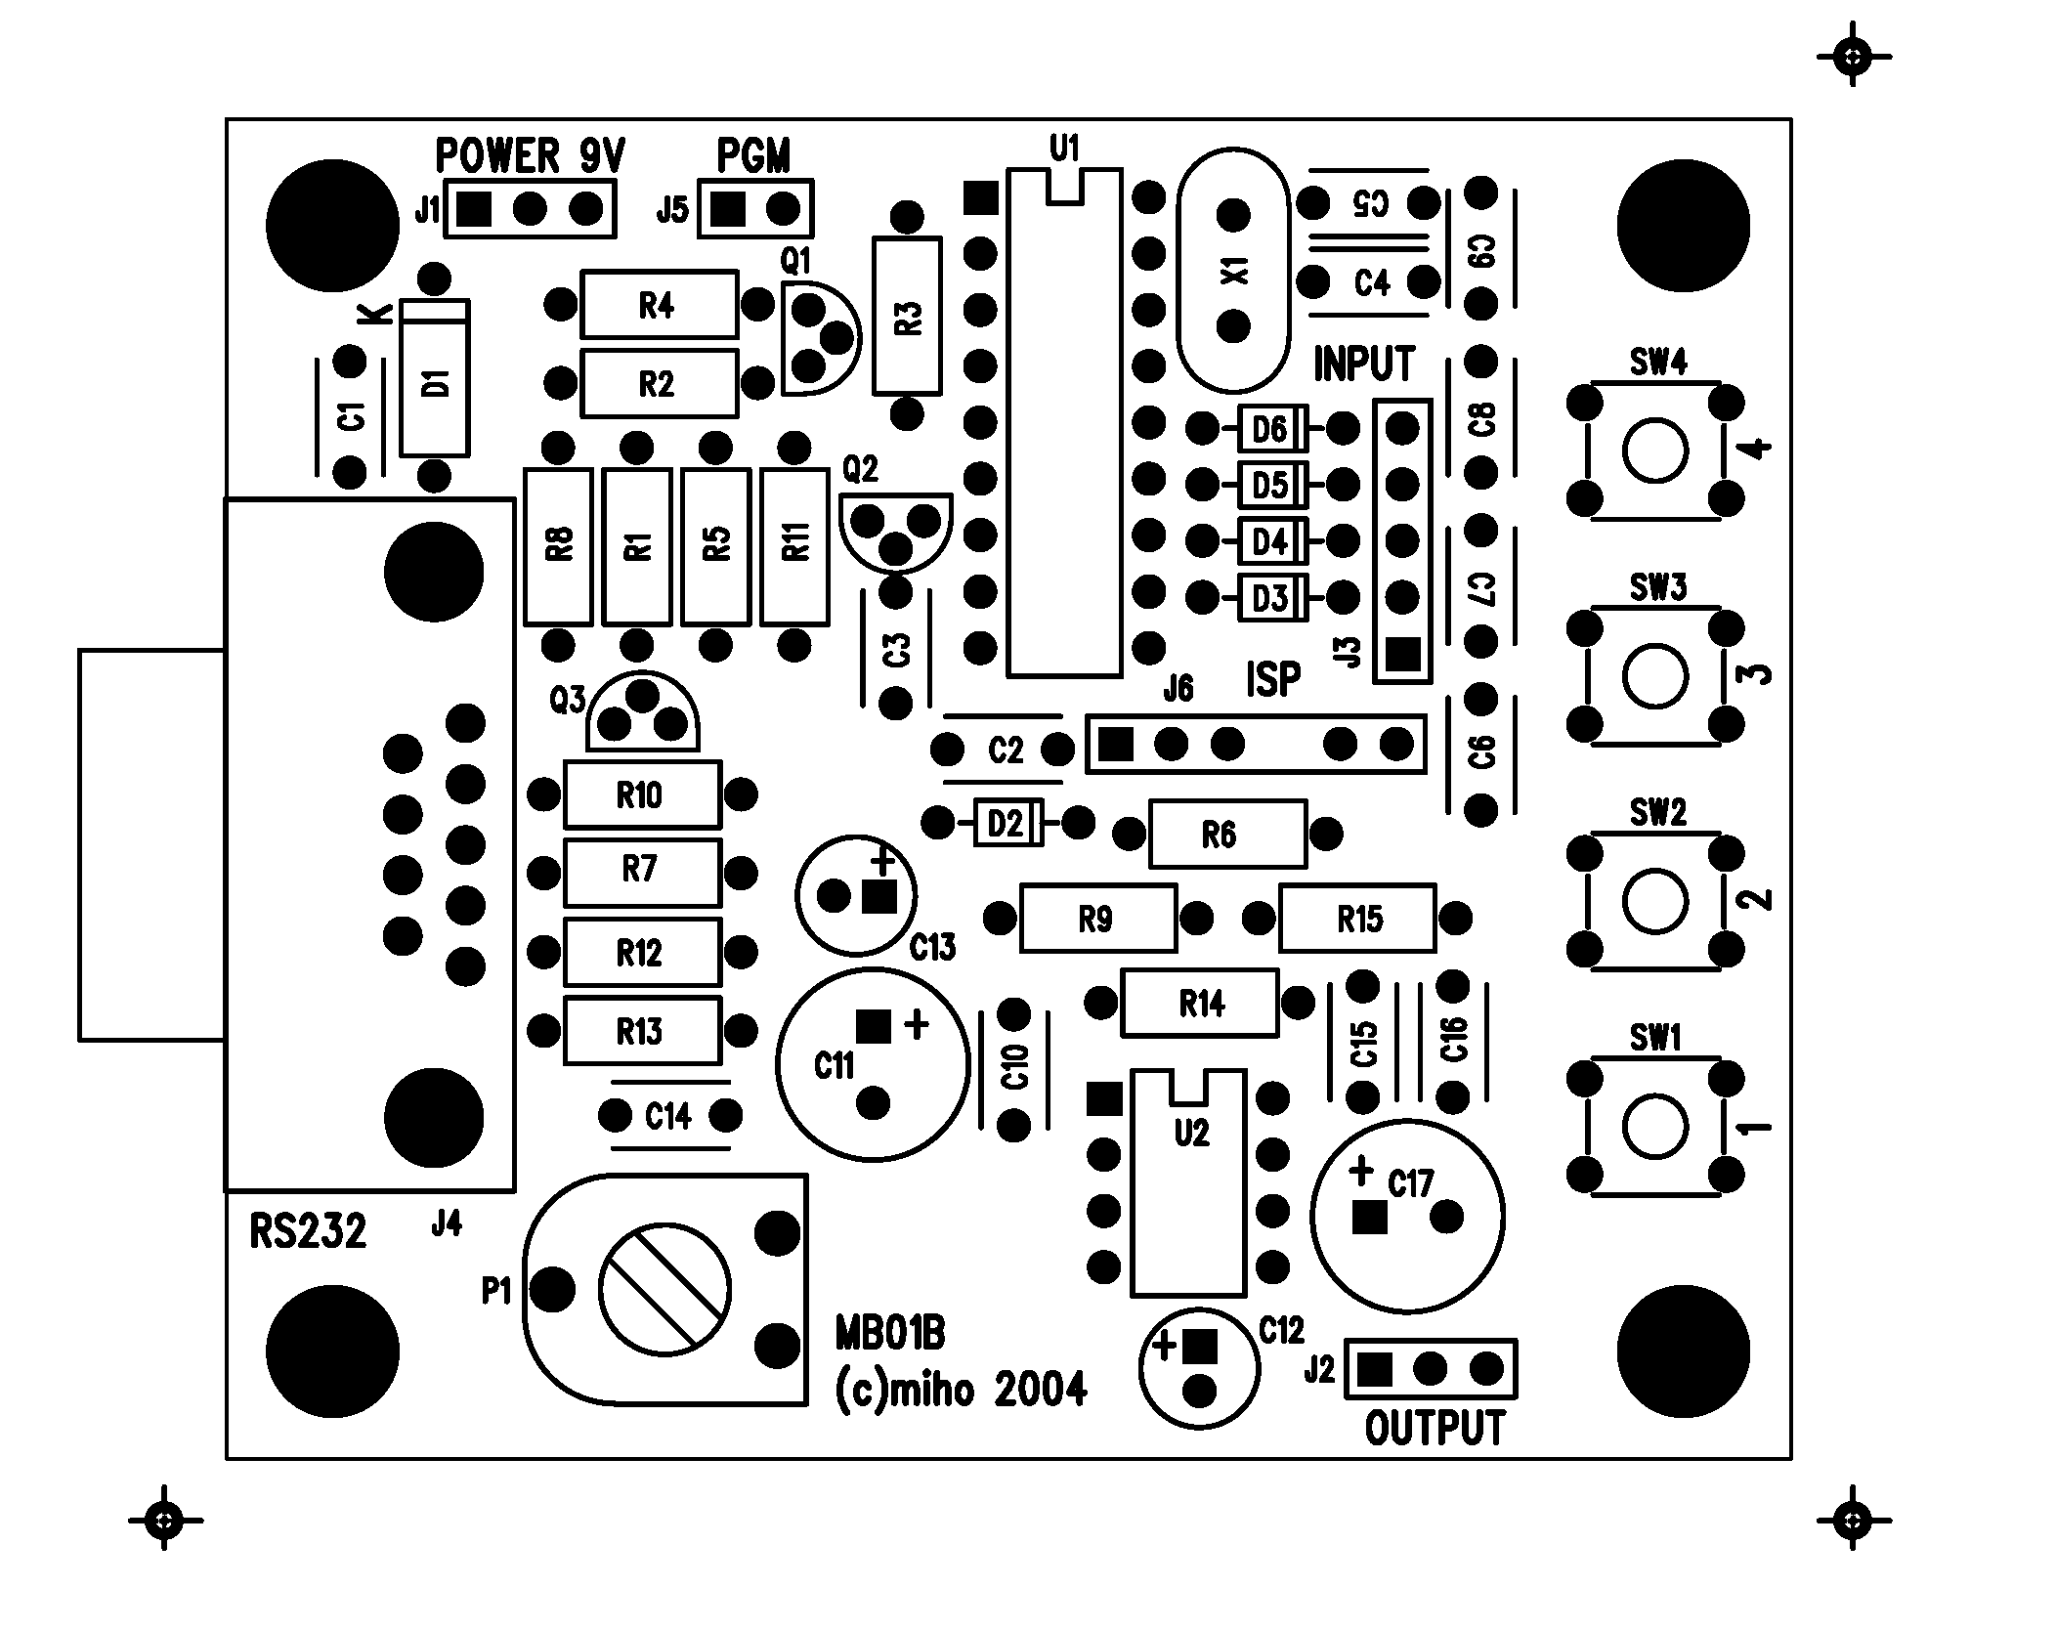
Reference | Hodnota | Reference | Hodnota
Odpory |  | Polovodiče a krystaly
R15 | 10 | D1 | 1N4005
R4,R1 | 680 | D3,D4,D5,D6 | 1N4148
R11 | 2k2 | D2 | BZX83V005.1
R2,R3,R5,R6,R9,R10,R13,R14 | 10k | Q1 | BC327
R7,R12 | 27k | Q2 | BC337
R8 | 100k | Q3 | BC640
Odporové trimry |  | U1 | PIC16F819-I/P
P1 | 10k | U2 | LM386
Kondenzátory |  | X1 | 20MHz
C4,C5 | 22pF | Mechanické součásti
C14 | 4n7 | SW1,SW2,SW3,SW4 | P-B1720
C3,C6,C7,C8,C9 | 10nF | J1,J2 | JUMP3
C15,C16 | 33nF | J3 | JUMP5
C1,C2,C10 | 100nF | J5 | JUMP2
C13 | 1M/63V | J6 | PIC_ISP
C12 | 47uF/16V | J4 | DB9M_90
C11,C17 | 330uF/16V

Trocha hudební teorie
Aby hudba zněla libozvučně (příjemně), je třeba, aby používané tóny ve stupnicích splňovaly podmínku, že jejich frekvence mají (malý) společný násobek. Například dvojnásobek jednoho tónu aby byl trojnásobkem jiného tónu. Takových stupnic lze skonstruovat mnoho. Aby bylo možné na klavír (nebo podobný nástroj, který umí vyrábět jen určité konkrétní tóny) hrát skladby komponované v různých stupnicích bez přelaďování nástroje, používá se tzv. temperované ladění. Temperované ladění není ideální, jedná se o kompromis hřešící na to, že lidský sluch není dokonalý.
Temperované ladění spočívá v tom, že se oktáva rozdělí na 12 stejných dílů, které mají geometrický odstup frekvencí tónů. Oktáva zahrnuje frekvence v rozsahu 1:2 a je v ní celkem 7 tónů a 5 půltónů. Z toho vyplývá, že poměr sousedních tónů a půltónů je vždy stejný a je roven 2^{1/12}, tedy přibližně 1:1.06 .
Následující tabulka uvádí pro jednotlivé tóny jejich frekvence. Vychází se z frekvence komorního A, která je 440Hz. Tóny o oktávu výš mají frekvence dvakrát vyšší, a naopak tóny o oktávu níž mají frekvence poloviční.
↓ Tón | Frekvence [Hz]
Oktáva → | 0 | 1 | 2 | 3 | 4 | 5 | 6 | 7
C | 32,70 | 65,41 | 130,8 | 261,6 | 523,3 | 1046,5 | 2093,0 | 4186,0
Cis | 34,65 | 69,30 | 138,6 | 277,2 | 554,4 | 1108,7 | 2217,5 | 4434,9
D | 36,71 | 73,42 | 146,8 | 293,7 | 587,3 | 1174,7 | 2349,3 | 4698,6
Dis | 38,89 | 77,78 | 155,6 | 311,1 | 622,3 | 1244,5 | 2489,0 | 4978,0
E | 41,20 | 82,41 | 164,8 | 329,6 | 659,3 | 1318,5 | 2637,0 | 5274,0
F | 43,65 | 87,31 | 174,6 | 349,2 | 698,5 | 1396,9 | 2793,8 | 5587,7
Fis | 46,25 | 92,50 | 185,0 | 370,0 | 740,0 | 1480,0 | 2960,0 | 5919,9
G | 49,00 | 98,00 | 196,0 | 392,0 | 784,0 | 1568,0 | 3136,0 | 6271,9
Gis | 51,91 | 103,83 | 207,7 | 415,3 | 830,6 | 1661,2 | 3322,4 | 6644,9
A | 55 | 110 | 220 | 440 | 880 | 1760 | 3520 | 7040
Ais | 58,27 | 116,54 | 233,1 | 466,2 | 932,3 | 1864,7 | 3729,3 | 7458,6
H | 61,74 | 123,47 | 246,9 | 493,9 | 987,8 | 1975,5 | 3951,1 | 7902,1
( C ) | 65,41 | 130,81 | 261,6 | 523,3 | 1046,5 | 2093,0 | 4186,0 | 8372,0

Programové vybavení

Uživatelský návod

Přehrávání skladeb
Při přehrávání není na J5 propojka. Hlasitost se nastavuje trimrem P1.
Melodický zvonek začne hrát stiskem libovolného tlačítka (tlačítek). Přestože jsou na desce jen 4 tlačítka, je možné do zvonku naprogramovat až 15 skladeb. První čtyři jsou spuštěny přímo při stlačení jednoho ze čtyř tlačítek, pro aktivaci dalších skladeb je nutné stisknout několik tlačítek najednou dle následující tabulky.
Číslo skladby | Kombinace tlačítek | Číslo skladby | Kombinace tlačítek
1 | • o o o | 9 | o • o •
2 | o • o o | 10 | o o • •
3 | o o • o | 11 | • • • o
4 | o o o • | 12 | • • o •
5 | • • o o | 13 | • o • •
6 | • o • o | 14 | o • • •
7 | • o o • | 15 | • • • •
8 | o • • o | • znamená stisknuto, o znamená v klidu

Programování skladeb
Při programování se používá propojka na J5 a definice skladeb se přivádí z počítače ze sériové linky na konektor J4. Při rozběhu otestuje program, zda je na J5 propojka a zda je připojen počítač ke konektoru J4. Pokud ano, přejde do režimu programování. To se projeví zacvrdlikáním. Aby se program správně spustil při připojení napájení, musí být napájení odpojené alespoň 10 sekund. Pokud je nasazena propojka na J5 a nedojde ke správnému zresetování procesoru, může dojít k poškození obsahu paměti skladeb a skladby bude třeba znovu nahrát.
Postup pro přechod do programovacího režimu:
Odpojíme baterii a počkáme alespoň 10 sekund
Připojíme kabel RS232 k počítači
Připojíme baterii
Nasadíme propojku J5
Stiskneme některé tlačítko a mělo by se ozvat zacvrdlikání
Pro přenos dat do zvonku je možné použít téměř libovolný terminálový program. Parametry přenosu dat do zvonku jsou 9600Bd, 8bitů, 1stopbit, žádná parita. Řízení přenosu se nepoužívá. Protože data procesor zapisuje do své paměti programu, nemůže číst další data, než dokončí zápis předchozích. Proto je nutné nastavit časovou prodlevu mezi řádky na cca 100ms. Přenos je jen jednosměrný, zvonek neumí odesílat žádné informace sériovou linkou směrem k počítači. Má pouze propojené signály RX a TX tak, aby znaky odesílané do zvonku byly zobrazované na displeji terminálu.
Pro propojení s počítačem se používá nulmodemový kabel (tedy křížený, spojení RX-TX, TX-RX).
V prostředí Windows 98 je k dispozici program Hyperterminál (Start/Programy/Příslušenství/Komunikace/Hyperterminál). Pokud není, znamená to, že nebyl nainstalován, a je možné nainstalovat jej dodatečně nebo použít nějaký jiný terminálový program. Hyperterminál nás na úvod vyzve k nastavení základních komunikačních parametrů (9600Bd, 8, žádná, 1, žádné). Dále je třeba nastavit (Soubor/Vlastnosti/Nastavení/Nastavení ASCII) zpoždění řádků 100ms.
V této chvíli bychom měli vidět znaky psané na klávesnici v okně terminálu. Pokud je zvonek v režimu programování, měl by krátce pípnout při každém stisku odřádkování. Znamená to, že reaguje na posílaná data. Nyní již nic nebrání ručnímu ovládání.
Větší množství dat (například celou melodii) je vhodné připravit do samostatného souboru a ten pak přes schránku vložit do terminálu (u Hyperterminálu pravé tlačítko, funkce Vložit k hostiteli). Většina terminálových programů umí i přímo odeslat textový soubor protistraně, ale Hyperterminál to neumí.

Příkazy a formát dat pro programování skladeb
Procesor vždy nejprve převezme celou řádku a poté se ji snaží zpracovat. Pokud řádce nerozumí, pípne odlišně. Z řádky se uvažuje jen prvních 40 znaků. Text za „//“ je komentář. Komentář může být libovolně dlouhý.
Klíčová slova a jejich význam je v následující tabulce. Parametry jsou malá přirozená čísla v uvedeném rozsahu. Pokud je zadáno číslo větší, zvonek použije jen odpovídající spodní bity čísla.
Klíčová slova a parametry | Meze | Význam
PLAY n | n: 1 .. 15 | Zahraj skladbu n
ERASE |  | Smaž všechny skladby
BEGIN n | n: 0 .. 7 | Začátek definice skladby; číslo udává posunutí skladby o udaný počet oktáv nahoru
TEST n | n: 0 .. 7 | Jako BEGIN, ale následující noty nejsou programovány do paměti, ale přehrávány
TEMPO n | n: 1 .. 2047 | Délka nejkratší noty v ms; není-li použito, je nastaveno na 100ms; může se použít vícekrát v jedné skladbě
PAUSE n | n: 1 .. 2047 | Délka prodlevy mezi notami; není-li použito, je nastaveno na 100ms; může se použít vícekrát v jedné skladbě
[a] C [b] | a: 0 .. 7  C: C, Cis, D, Dis, E, F, Fis, G, Gis, A, Ais, H, Space  b: 1 .. 63 | Číslo oktávy (sečítá se s parametrem u BEGIN); není-li uvedeno, použije se poslední hodnota  Nota C v oktávě a o délce b; Space je němá nota (mezera)  Délka je v násobcích parametru TEMPO, není-li uvedena, je 1
END |  | Konec skladby, další noty již budou pouze přehrávány
/ text |  | Komentář; vše za znakem / do konce řádky se ignoruje
Znaky [ a ] znamenají volitelný parametr

Program
Program melodického zvonku je napsaný v jazyce C firmy CCS. Demoverze překladače je možné stáhnout z webu na adresa http://www.ccsinfo.com. Demoverze podporuje jen vybrané procesory (obvykle několik typů) a umožňuje napsat program v omezeném rozsahu (do 2048 slov).
Program je bohatě komentovaný a dostupný, je tedy snadné se s ním seznámit. Vzhledem k omezeným zdrojům použitého procesoru používá program v hojné míře globálních proměnných, protože to vede na kód kratší asi o 10%. Některé programové konstrukce také vypadají na první pohled nelogicky, ale jsou voleny s ohledem na dosažení minimální délky výsledného kódu. Je třeba si uvědomit, že použitý překladač jazyka C patří k těm nejlevnějším, a proto neumí generovat příliš optimalizovaný kód.

Hlavní program a základní procedury
main()
Na začátku se hlavní program rozhoduje podle přítomnosti propojky na J5 a podle přítomnosti klidového signálu na RS232, zda má přejít do režimu programování skladeb. Pokud ano, spustí se procedura Download().
Pokud není v programovacím režimu, zapíná procesor napájení sobě a zesilovači LM386 a po krátké prodlevě načítá stav tlačítek. Pak volá proceduru Play(), která na základě čísla skladby v proměnné CisloSkladby přehraje požadovanou skladbu.
Následuje přechod do vypnutého stavu.
Download()
Tato procedura načítá nejprve celou řádku z RS232. Znaky mezera, čárka a všechny řídící znaky kromě CR (odřádkování) a BS (znak zpět) se chápou jako oddělovač (mezera). Znak BS umožňuje návrat o 1 znak zpět. Znaky za znakem lomeno se ignorují stejně, jako znaky za maximální délkou řádky.
Po stisku CR se postupně zpracuje celá řádka. Hledají se v ní klíčová slova (procedura Word() ) a číselné parametry (procedura Number() ). Vyskytne-li se chybné slovo, dojde k nastavení příznaku Error a na konci řádky místo krátkého pípnutí dojde k chybovému pípnutí.
Klíčová slova, tak jak jsou na řádce, se ihned vykonávají. Tedy noty hrají, slova TEMPO, PAUSE, PLAY, ERASE a TEST dělají přímo to, co dělat mají. Tato vlastnost slouží k testování melodií či jejich úryvků aniž by se musely zapisovat do paměti FLASH.
Po slovu BEGIN se přejde do režimu záznamu do paměti a od tohoto okamžiku se vše zaznamenává do paměti. Tento režim končí slovem END (ale také slovy ERASE, TEST nebo PLAY).
Pokud se během zpracování řádky odehrála alespoň jedna nota, nedojde na konci řádky k pípnutí (pokud ovšem nebyla někde na řádce chyba).
Play(), PlayData(), Find()
Tyto procedury slouží k přehrání celé skladby, jedné noty a k nalezení začátku zadaného čísla skladby.
WriteDataInc(), WriteData, ReadData(), Erase()
Tyto procedury slouží k zápisu, čtení a k mazání paměti skladeb. K zápisu nebo ke smazání může dojít jen pokud je nasazena propojka na J5.
SpecBeep()
Tato procedura slouží k pípnutí dle parametru v proměnných Beep a Error.

Knihovna pro generování zvuků Sound_t1.c
Tato knihovna používá časovač T1 spolu s jednotkou CCP1 ke generování přerušení dle požadované půlperiody hraného tónu. V přerušovací rutině IntCCP1() se pak ovládá výstupní port.
Délka tónu se odměřuje pomocí přetečení časovače T0. Přetečení se zjišťuje čtením příznaku T0IF, přerušení se zde nepoužívá.

Definice skladeb Data.c
Skladby se ukládají v poslední čtvrtině paměti FLASH a kódují se dle následující tabulky.
Slovo | Kód | Poznámka
BEGIN n | 1 0 0 n n n n n n n n n n n | Začátek skladby a posunutí oktávy not skladby o n
TEMPO n | 1 0 1 n n n n n n n n n n n | Změna tempa na n milisekund
PAUSE n | 1 1 0 n n n n n n n n n n n | Změna mezery mezi notami na n milisekund
o n d | 0 d d d d d d o o o n n n n | Nota n v oktávě o délky d
END | 1 1 1 1 1 1 1 1 1 1 1 1 1 1 | Konec skladeb, prázdná paměť
Aby se dalo použít stejného souboru s definicí skladby jak pro začlenění skladby do firmwaru tak i pro programování přes RS232, jsou v souboru Data.c nadefinována makra, která toto umožňují. Definice skladby, která má být začleněna do firmwaru musí, používat čárky jako oddělovače jednotlivých položek a číselné parametry není možné vynechávat. Příklady skladeb napoví vše.

